Загадки
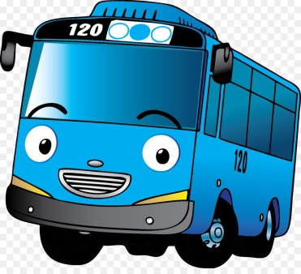
***
Что за чудо? Длинный дом,
Окна светятся кругом, носит обувь из резины
И питается бензином. ( Автобус.)
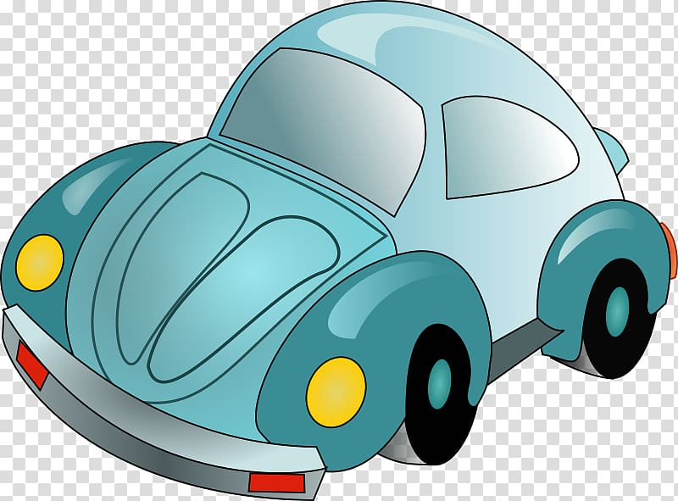
***
Не летает, не жужжит
Жук по улице бежит,
И горят в глазах жука
Два блестящих огонька. (Автомобиль.)
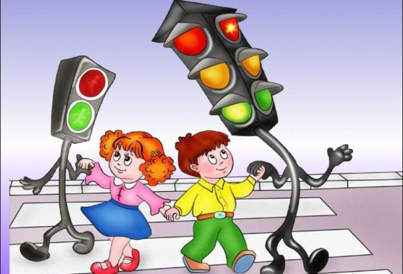
***
Вот стоит на улице в длинном сапоге
Чудище трехглазое на одной ноге.
Запылал у чудища изумрудный глаз,
Значит, можно улицу перейти сейчас! (Светофор.)
***
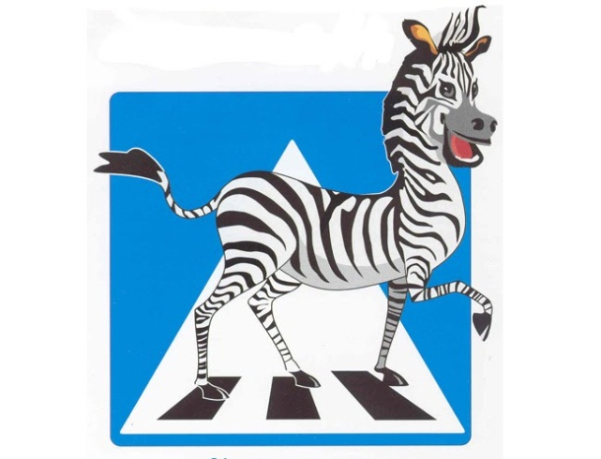
Вот дорожная загадка:
Как зовется та лошадка,
Что легла на переходы,
Где шагают пешеходы ? (Зебра)

